

《操作系统课程设计实验》

实验报告

实验X：XXXXX

姓 名： 王靖锐、王瑞、杨尽能、杨一鑫
学 号： 17271227、17271228、17271229、17271230
专 业： 信息安全
实验时间： 2019.
指导老师： 乔通

杭州电子科技大学
网络空间安全学院
一、实验目的
- XXXXXX
- XXXXXX

- 实验内容及实现过程步骤
- Linux命令实验
实验X（子实验名称）：XXXXXXXXX

姓名： 王靖锐

实验内容：

实验小结：

姓名： 王 瑞

实验内容：

实验小结：

姓名： 杨尽能

- 实验一：基本文件命令操作的实现

实验内容：

1、切换目录-cd

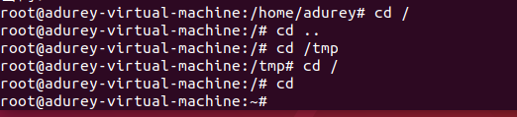

2、列出文件清单-ls
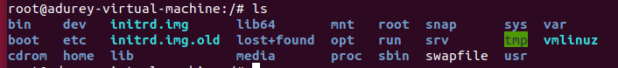

3、帮助命令-man
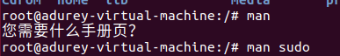
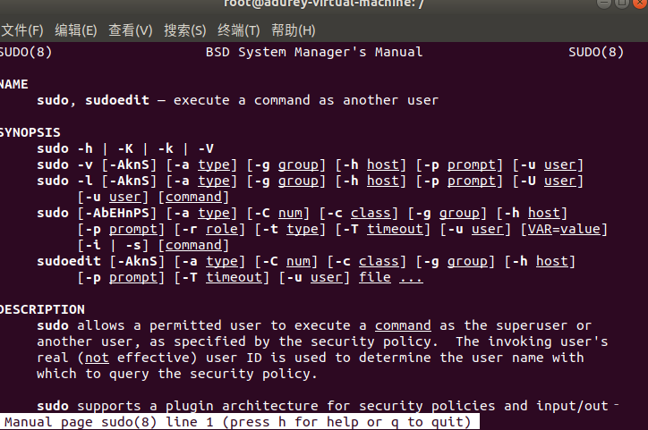

4、创建新文件-touch
5、创建新目录-mkdir
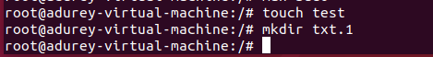
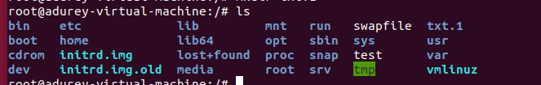

6、文件处理命令-cat
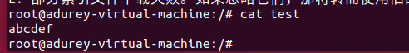

7、文件的复制-cp
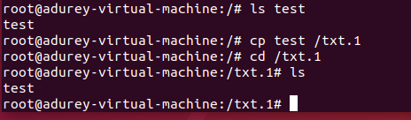

8、文件的移动与更名-mv
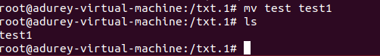

9、文件的删除-rm

10、文件搜索命令-find
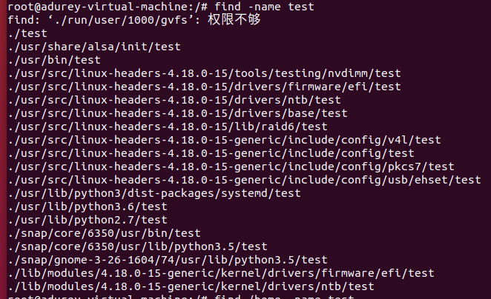

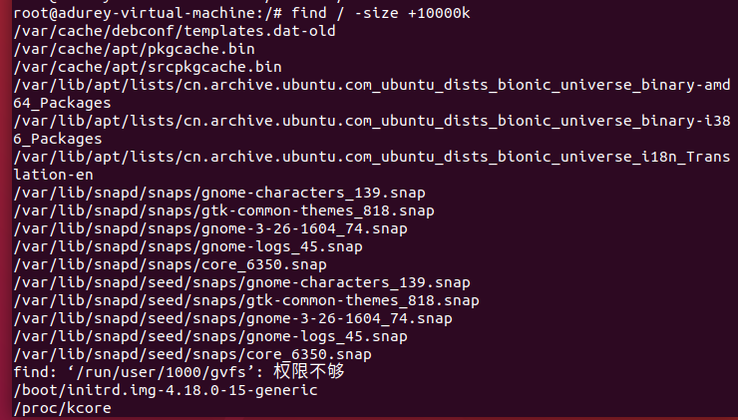

11、文件搜索命令-grep
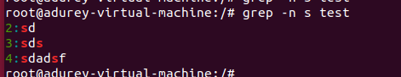

12、统计命令-wc
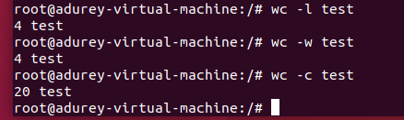

13、文件搜索命令-sort
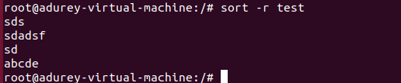

实验小结：
- 本次实验我们了解了linux编程环境和编程工具，掌握了基本的linux系统命令及执行过程。linux系统的命令很多，需要我们经常加以使用才能熟悉。
- 遇到不懂得命令时我们可以用man命令来获取帮助。
- 输入命令时要注意格式问题，只要格式不对，结果就会完全不一样。

- 实验二：简单文件系统

1、新建文件file4.c

2、编辑程序
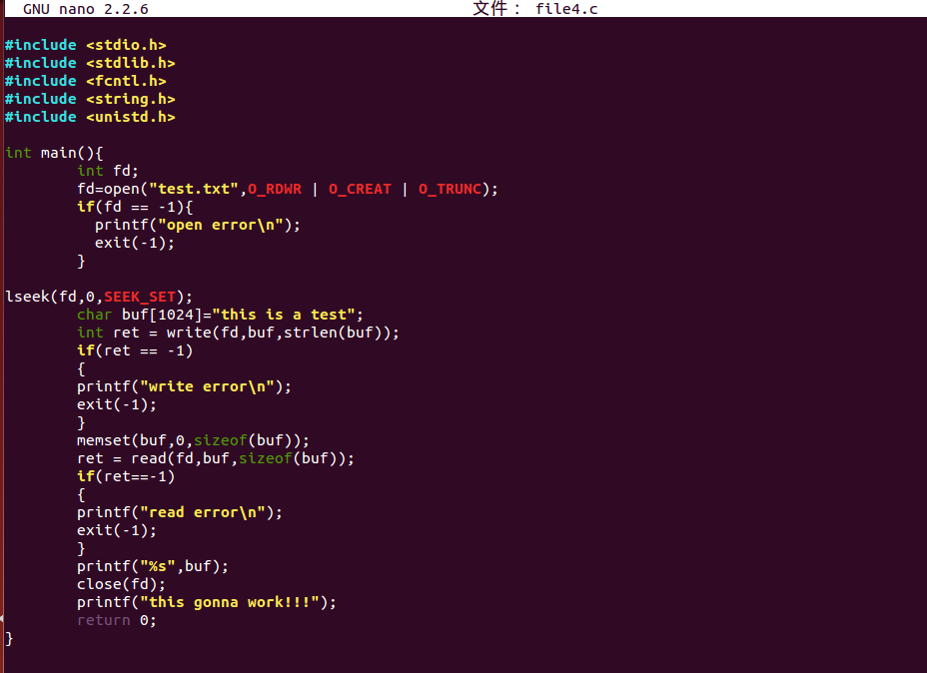

文件读写操作

文件描述符：是一个非负整数，所有打开的文件都通过文件描述符引用
打开文件：
函数： int open(const char *pathname, int flags);
参数： pathname： 文件路径
flags： 打开文件的方式
返回值: 成功返回文件描述符，失败返回-1.
常见的flags:
O_RDONLY: 只读
O_WRONLY: 只写
O_RDWR: 读写
O_CREAT: 文件不存在则创建
O_TRUNC: 文件若存在，则将文件截断成从0开始。

写文件：
函数： ssize_t write(int fd, const void *buf, size_t count);
参数： fd： 文件描述符
buf： 将buf内的内容写入文件
count：写入字节数量
返回值: 成功返回写入字节数，失败返回-1.
读文件：
函数： ssize_t read(int fd, void *buf, size_t count);
参数： fd： 文件描述符
buf： 读文件内容到buf
count：读取字节数
返回值: 成功返回读取字节数，失败返回-1.
ssize_t 、size_t 均相当于是 int 类型。

关闭文件：
函数： int close(int fd);
参数： fd： 文件描述符
返回值: 成功返回0，失败返回-1.

3、编译文件file4.c，编译为file5可执行文件

执行file5

实验小结：

- 本次实验我们通过用c语言设计一个简单文件系统，了解了基本文件系统的概念，并学会用gcc来编译c程序。
- 刚开始编译程序以后没有反应，原来是因为编译以后还要执行。

- 实验三：文件系统的挂载与卸载

- U盘连接到虚拟机
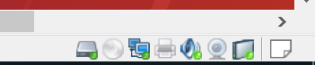

- 新建挂载点，命名为test

- 查看当前磁盘情况，找到U盘设备及路径

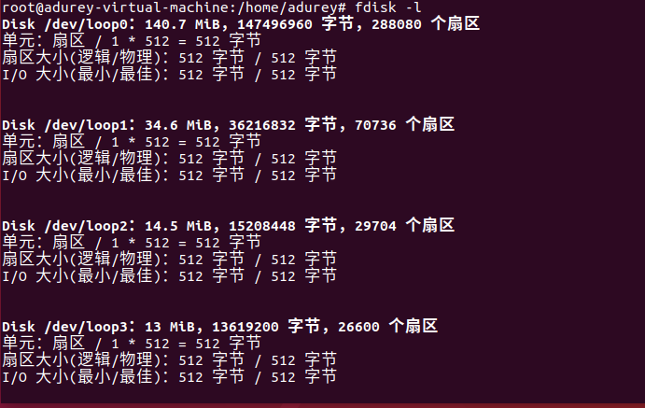
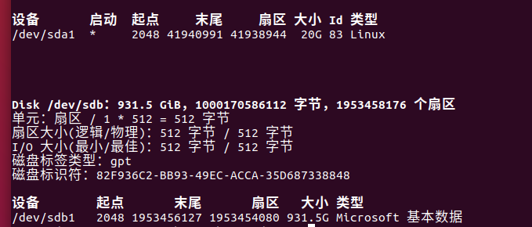

- 挂载U盘

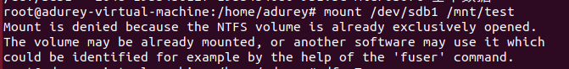

出现错误，原因是U盘已经被挂载。

- 先查看当前挂载的设备信息

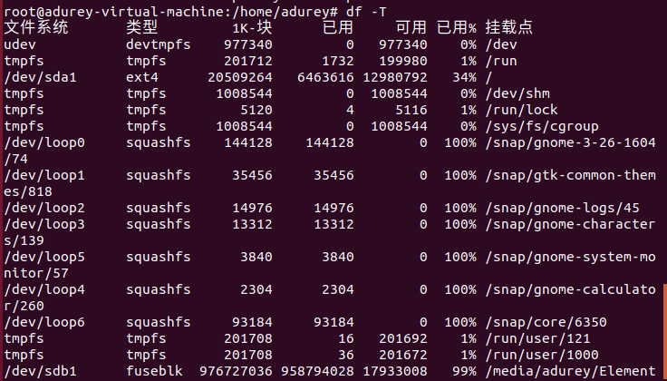

- 卸载当前的挂载点

- 重新挂载到新建挂载点

- 查看挂载信息

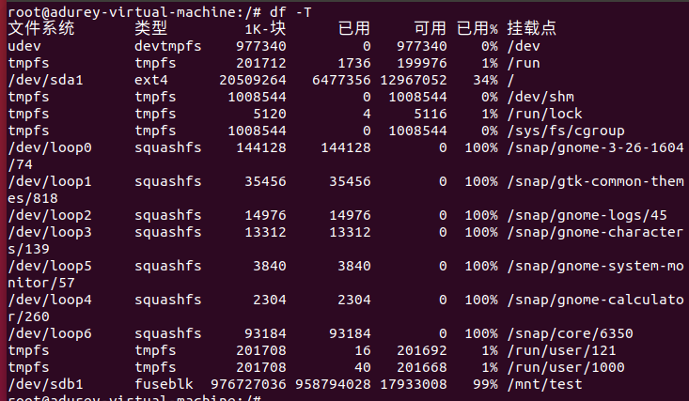

- 复制文件cp
- 移动文件mv

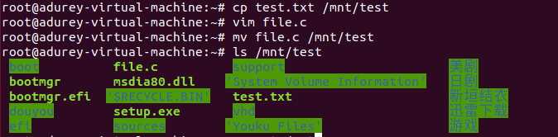

- 卸载
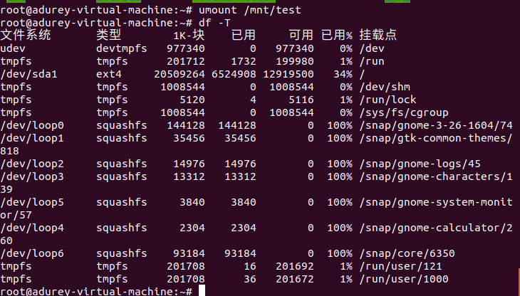

实验小结：本次实验我们学习了Linux文件系统的挂载与卸载操作。通过本实验，我了解到了如何在Linux系统中成功挂载U盘并访问U盘中的内容。在实验过程中出现了一点问题，就是刚开始挂载失败，后来才发现原因是系统已经自动挂载了U盘。

姓名： 杨一鑫

实验内容：

实验小结：

